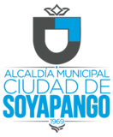
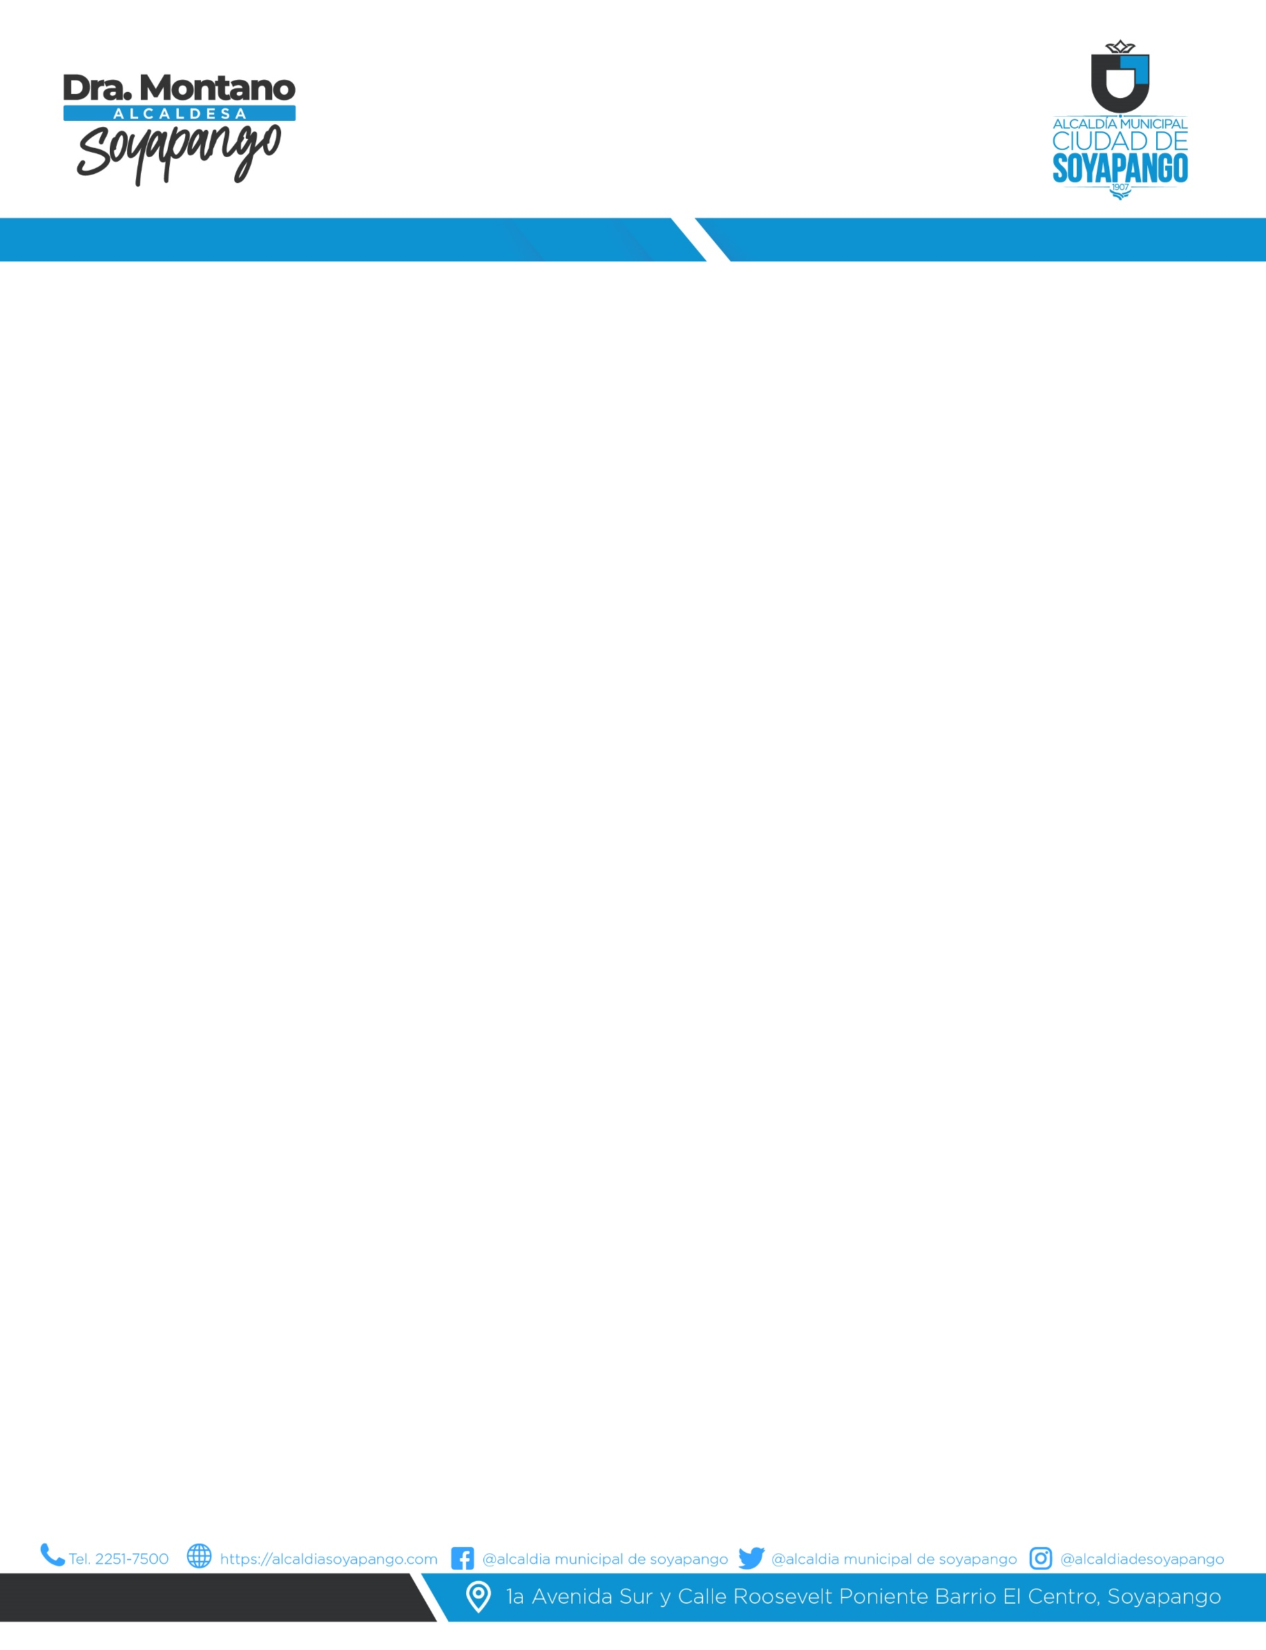
ALCALDÍA MUNICIPAL DE SOYAPANGO
GERENCIA DE SALUD
____________________________________________________________________________________________________________

ESTADISTICAS DE ABRIL A JUNIO DEL AÑO 2022
INFORME DE ABRIL 2022

ALCALDÍA MUNICIPAL DE SOYAPANGO
GERENCIA DE SALUD
_________________________________________________________________________________________

INFORME DE FUMIGACIÓN MAYO

ALCALDÍA MUNICIPAL DE SOYAPANGO
GERENCIA DE SALUD
_________________________________________________________________________________________
INFORME DE FUMIGACIÓN JUNIO

NOTA.
Para el Informe del Área de Abatización no se envía informe, ya que estuvimos apoyando a las UCSF de Soyapango y MINSAL

